Evento comemorativo dos dez anos do curso superior de tecnologia em sistemas de energia
Fabrício Yutaka Kuwabata Takigawa – takigawa@ifsc.edu.br
Edison Antonio Cardoso Aranha Neto – earanha@ifsc.edu.br
Rubipiara Cavalcante Fernandes – piara@ifsc.edu.br
Rebeca Prestes Costa – rebeca.p@aluno.ifsc.edu.br

RESUMO
O objetivo desse trabalho é relatar a preparação, execução e avaliação do evento intitulado Semana de Sistemas de Energia realizado nos dias 02, 03 e 04 de dezembro de 2015, em comemoração aos dez anos do Curso Superior de Tecnologia em Sistemas de Energia (CSTSE) do Instituto Federal de Educação, Ciência e Tecnologia de Santa Catarina (IFSC). O evento foi resultado de um projeto de extensão e contou com diversos participantes de diferentes áreas do Setor Elétrico Brasileiro, além de egressos do curso que contaram suas experiências profissionais e relataram sobre o período em que eram estudantes do curso. O evento foi avaliado por meio de questionários avaliativos à comunidade e o índice de satisfação foi muito positivo.

PALAVRAS-CHAVE
Instituto Federal de Santa Catarina. Departamento Acadêmico de Eletrotécnica. Curso Superior de Tecnologia em Sistemas de Energia. Evento Semana de Sistemas de Energia.

ABSTRACT
The objective of this paper is to report the preparation, implementation and evaluation of the “Power System Week” held on December 2nd, 3rd and 4th of 2015, celebrating ten years of the Technology Course in Energy Systems of the Federal Institute of Santa Catarina (IFSC). The event was a result of an extension project and was attended by several participants from different areas of the Brazilian electricity sector, and course graduates who shared their professional experiences and reported about the period when they were students of the course. The event was evaluated by the community and the level of satisfaction was very positive.

KEYWORDS
Federal Institute of Santa Catarina. Electrotechnical Department. Technology Course in Energy Systems. Power Systems Week.

1 JUSTIFICATIVA
O Departamento Acadêmico de Eletrotécnica (DAE), situado no Campus Florianópolis do Instituto Federal de Educação, Ciência e Tecnologia de Santa Catarina (IFSC), possui mais de 40 anos. Historicamente, teve como oferta principal o curso Técnico em Eletrotécnica. Trata-se de um curso de excelência, com credibilidade junto às empresas do setor, conquistada ao longo dos anos. Em 2005, foi criado o Curso Superior de Tecnologia em Sistemas de Energia (CSTSE). Esse curso tem seu foco no recente Mercado de Energia implantado no Brasil com a reestruturação do Setor Elétrico Brasileiro (SEB). É um curso relevante e que tem apresentado aceitação nas empresas do setor, embora ainda haja relativo desconhecimento sobre os cursos de tecnologia no Brasil.
No ano de 2011, o CSTSE teve sua primeira avaliação de reconhecimento do curso (INEP, 2010), por meio de uma visita in loco na instituição no período de 29 de junho a 02 de julho de 2011, e foi aprovado com conceito final 3. Na sequência foi emitido o reconhecimento do CSTSE por parte do Ministério de Educação por meio da Portaria nº 206 de 29 de outubro de 2012, publicada no DOU no 210 de 30 de outubro de 2012, Seção 1, páginas 54 e 55 (DOU, 2015). Em 27 de março de 2013, ocorreu o cadastramento institucional do CSTSE (processo no 9-147410035-0) no CREA/SC.
No entanto, o CSTSE permanece no aguardo da inclusão do nome, no Catálogo Nacional dos Cursos Superiores de Tecnologia (MEC, 2010). Neste sentido, como o cadastro no catálogo ainda não foi efetuado, o CSTSE é submetido a cada três anos a uma nova avaliação de reconhecimento (INEP, 2010), o que ocorreu nos dias 15 a 19 de abril de 2015. Nesta nova avaliação, foi obtido o conceito final 4, atestando uma melhora do curso, da infraestrutura e do corpo docente ao longo desse período de vigência.
Durante o período de avaliação do curso, foi constatado pelos docentes que o curso iria completar dez anos de vigência no segundo semestre de 2015. Deste modo, foi de entendimento dos docentes pertencentes ao Núcleo Docente Estruturante (NDE) e ao Colegiado do curso, que seria interessante a organização de um evento comemorativo em alusão ao alcance dessa expressiva marca de dez anos. Após diversos debates e discussões no NDE do CSTSE, que ocasionou na deliberação do colegiado do curso, foi proposto que fosse efetuado um evento comemorativo aos dez anos de curso, aberto a toda comunidade, sendo que o objetivo principal seria utilizar alguns dias para apresentar à comunidade, discentes e profissionais do setor, o CSTSE, a formação específica proposta pelo mesmo e as tendências do SEB vista por profissionais renomados.
Neste sentido, foram propostos diversos projetos de extensão e de pesquisa ao longo do ano, com fomentos internos e externos, no intuito de arrecadar o orçamento necessário para a realização do evento. No final, foi aprovado um projeto de extensão interno do IFSC, um projeto de extensão com recursos externos da Fundação de Amparo à Pesquisa e Inovação do Estado de Santa Catarina (FAPESC) e um apoio de uma empresa privada, a Paradigma Business Solutions (por meio de um convênio/parceria entre as instituições). Ademais, foram utilizados diversos serviços voluntários, tanto da equipe organizadora como de técnicos administrativos do DAE e do IFSC, assim como da bolsista de monitoria e de discentes do CSTSE.
Com os recursos foram possíveis:
- o planejamento da participação de diversos palestrantes externos e profissionais renomados do SEB;
- o concurso de uma nova logomarca para o CSTSE, aberto à comunidade, com uma premiação atrativa;
- a confecção de material de divulgação, como banners, folders, crachás e cartazes;
- a confecção de camisetas comemorativas;
- a divulgação nos sites do IFSC (IFSC, 2015a; IFSC, 2015b) e nas redes sociais;
- as hospedagens para os palestrantes externos;
- o aluguel de um local com salão expressivo (150 pessoas), por três dias;
- a utilização de serviços de áudio, som, fotos e aluguel de diversos equipamentos;
- a contratação de serviços de coffee-break;
- o planejamento de um jantar de encerramento do evento comemorativo.

Neste sentido, o presente artigo tem como intuito principal descrever o evento comemorativo dos dez anos do CSTSE, ocorrido nos dias 02 a 04 de dezembro de 2015. Deste modo, na Seção 2 é apresentado o objetivo principal do projeto de extensão; na Seção 3 a descrição do evento, com a avaliação efetuada aos participantes; e, por fim, as principais conclusões obtidas são apresentadas na Seção 4.

2 OBJETIVO
Este artigo tem como objetivo principal fazer um registro da preparação, organização e avaliação do evento intitulado Semana de Sistemas de Energia, resultado de um projeto de extensão, ocorrido nos dias 02 a 04 de dezembro de 2015 no Hotel Mercure, no Centro de Florianópolis/SC (MERCURE, 2015).
Os três dias de evento foram divididos em três principais partes:
- Apresentação do histórico do curso na cerimônia de abertura e abertura do evento com a palestra principal efetuada por um profissional de relevância tanto no ambiente acadêmico como no profissional;
- Destaque e exposição do curso com suas parcerias acadêmicas internacionais e nacionais por meio de um projeto pesquisa, as possibilidades de intercâmbios, a nova parceria institucional com uma empresa privada e a formação diversificada e o perfil abrangente do egresso do CSTSE;
- Diversas palestras com profissionais renomados do SEB, ilustrando temas pertinentes e diversificados com a visão de agentes diversos do SEB.
- O público alvo foram principalmente profissionais formados ou em formação na área de tecnologia em sistemas de energia e engenharia elétrica.

3 DESENVOLVIMENTO
Inicialmente, são ilustrados os preparativos do evento com a apresentação de todo o material desenvolvido e a divulgação do mesmo. Posteriormente, é apresentada a execução do evento com a descrição das palestras e apresentações separados pelos três dias. Por fim, é apresentado o resultado da avaliação obtida pelo questionário enviado aos participantes.

3.1 Preparação
A preparação do evento Semana de Sistemas de Energia ocorreu por meio de algumas etapas principais contidas no planejamento previsto para o mesmo. Essas etapas podem ser divididas da seguinte maneira:
- Etapa 1: Concurso da nova logomarca do CSTSE;
- Etapa 2: Organização do evento;
- Etapa 3: Confecção dos materiais de divulgação;
- Etapa 4: Desenvolvimento do formulário de inscrição;
- Etapa 5: Divulgação do evento nos sites do IFSC e nas redes sociais;
- Etapa 6: Desenvolvimento do questionário de avaliação;
- Etapa 7: Diretrizes para os palestrantes, no sentido de concatenar de maneira suave as informações aos participantes;
- Etapa 8: Organização do jantar de encerramento do evento.

Inicialmente, na Etapa 1, foi organizado um concurso de logos no sentido de renovar a logomarca do CSTSE e iniciar a divulgação do evento comemorativo, resultado de outro projeto de extensão (TAKIGAWA; ARANHA NETO; FERNANDES, 2016). A logomarca selecionada foi utilizada em todo o material confeccionado para o evento e o prêmio do concurso foi entregue ao vencedor na cerimônia de abertura do evento Semana de Sistemas de Energia.
A Etapa 2, relacionada à organização do evento, corresponde a etapa mais abrangente da preparação do evento (locação de salão, hospedagens, coffee-break, translado). Foi decidido pela comissão organizadora que o local do evento deveria ser um hotel, pois dessa forma, seria negociada a hospedagem dos palestrantes externos, não causando transtornos e custos adicionais aos mesmos de translado. No entanto, o mesmo deveria estar localizado próximo do IFSC para facilitar a ida dos discentes e conter um salão com a capacidade acordada no projeto de extensão submetido à FAPESC, para 150 pessoas. Desta maneira, após orçamentos em diversos hotéis, foi decidido que o evento iria ocorrer no salão Zeus do Hotel Mercure do Centro (MERCURE, 2015) nos dias 02 a 04 de dezembro de 2015.
Ainda nessa etapa, foram convidados os palestrantes para compor o cronograma do evento, preenchendo o que foi descrito anteriormente para os três dias na Seção 2. As passagens e as reservas no hotel também foram efetuadas nessa etapa. Ademais, foi solicitado transporte dos discentes do IFSC Campus Florianópolis para o hotel, mas devido ao horário tardio da volta e aos problemas operacionais dos motoristas do IFSC, foi disponibilizado apenas transporte de ida (IFSC-Hotel).
Na confecção dos materiais necessários da Etapa 3, foram produzidas as camisetas comemorativas, cartazes, banners, folders e crachás. A Figura 1 ilustra o folder criado para o evento.
Figura 1: Folder com a programação do evento Semana de Sistemas de Energia.
Fonte: DAE-IFSC (2015b).

A Etapa 4, referente ao desenvolvimento do formulário de inscrição, foi elaborada paralelamente às etapas 2, 3 e 5. A ideia principal era que além de efetuar as inscrições dos participantes, fosse possível coletar informações a respeito dos mesmos, como discente; egresso do CSTSE ou do IFSC; profissional de outra área e/ou de outras instituições; interesse ou disponibilidade dos participantes em prestigiar uma determinada palestra; ou vir todos os dias, entre outras informações. Desse modo, foi possível que o montante de inscrições fosse maior do que o estipulado previamente (150 pessoas), sendo que ao longo dos três dias, não foi ultrapassado esse limite, conforme pode ser observado pela Figura 2.

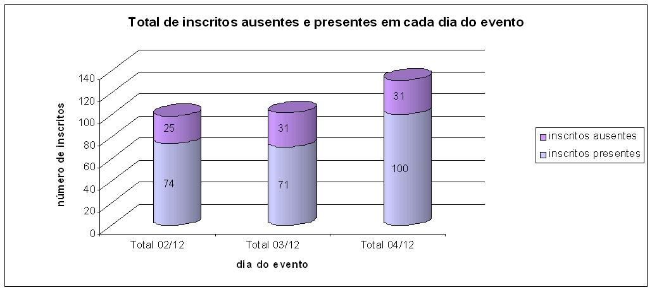
Figura 2: Gráfico com o quantitativo de participantes por dia.
Fonte: Elaboração própria.

A divulgação do evento Semana de Sistemas de Energia, Etapa 5, ocorreu nas redes sociais, no site oficial do IFSC (IFSC, 2015a) e no site do campus Florianópolis (IFSC, 2015b). A divulgação nas redes sociais foi efetuada por meio da página pessoal de docentes e discentes e pelo grupo de Sistemas de Energia no Facebook (SE_IFSC, 2015). A Figura 3 ilustra as notícias divulgadas sobre o evento Semana de Sistemas de Energia nos sites do IFSC, sendo que nas mesmas pode-se acessar o cronograma do evento, assim como, o formulário de inscrição.

Figura 3: Divulgação nos sites do IFSC.
Fonte: IFSC (2015a) e IFSC (2015b).

A Etapa 6, relacionada ao questionário avaliativo, de maneira semelhante ao formulário de inscrição, foi desenvolvida no sentido de obter informações importantes acerca do evento, organização, logomarca, palestras, temas entre outras. Vale ressaltar que no preenchimento não era necessária a identificação, possibilitando ao participante efetuar seus comentários de maneira anônima.
Na Etapa 7, algumas diretrizes foram elaboradas para os palestrantes do dia 03 de dezembro de 2015, na sessão “Apresentação de trabalhos de pesquisas relacionadas ao projeto ELECON - cooperação e intercâmbio entre instituições do Brasil, Portugal, França e Alemanha” e no painel com profissionais egressos do Curso de Tecnologia de Sistemas de Energia, com o tema: “A formação do tecnólogo em Sistemas de Energia e o mercado de trabalho”. As diretrizes foram elaboradas no sentido de encadear os assuntos e as apresentações de maneira didática e mais suave possível para os participantes.
Na sessão “Apresentação de trabalhos de pesquisas relacionadas ao projeto ELECON - cooperação e intercâmbio entre instituições do Brasil, Portugal, França e Alemanha”, o intuito era apresentar para os participantes as vantagens pessoais e profissionais que podem ser adquiridas por meio de projetos de pesquisa e extensão e de intercâmbios com outras instituições. Neste sentido, as diretrizes para os palestrantes foram:
- Apresentação geral sobre você (formação, domínio de línguas estrangeiras, viagens internacionais)
- Onde você estava encaixado no projeto (etapa, missão, objetivos)?
- O que você fez lá e por quanto tempo trabalhou fora do seu pais de origem (quando ocorreu a viagem, como foi a recepção, alojamento, visão geral do país, local de trabalho e dos profissionais)?
- Focar de maneira geral os principais pontos do seu trabalho
- Obteve resultados (trabalhos de conclusão, artigos publicados)?
- Falar que benefícios o projeto trouxe para a vida pessoal e profissional

No painel com profissionais egressos do Curso de Tecnologia de Sistemas de Energia, com o tema: “A formação do tecnólogo em Sistemas de Energia e o mercado de trabalho”, o intuito principal era ilustrar aos participantes do evento a versatilidade que os egressos do CSTSE possuem. Foram selecionados quatro egressos, que possuem perfis profissionais distintos e que ingressaram no curso em épocas também distintas. As diretrizes para esses palestrantes foram:
- Apresentação geral sobre você (quando se formou, quais eram seus objetivos pessoais e do curso, o que você achou do curso quando estava fazendo e como você observa o curso hoje formado)
- Focar de maneira geral suas principais experiências profissionais (trabalhos, estágios, TCC, artigos, principais problemas solucionados ou enfrentados, que merecem destaque)
- A empresa em que você atua hoje em relação ao mercado de energia (sua posição, seus desafios e sua ambição profissional e salarial)
- Como você e sua empresa enxergam a profissão de tecnólogo hoje

Por fim, a última etapa foi a organização do jantar de encerramento do evento. Foi estipulado um custo que abrangesse o jantar preparado por um chef de cozinha, as bebidas não alcóolicas e um vinho de boa procedência. O custo foi de R$100,00 e no formulário de inscrição já existia a possibilidade de o participante indicar sua intenção de comparecer ao jantar. A ideia era pelo formulário de inscrição já ter um quantitativo mínimo para dimensionar a reserva e a compra dos vinhos.

3.2 Execução
O evento Semana de Sistemas de Energia ocorreu nos dias 02, 03 e 04 de dezembro de 2015, desta maneira, essa sessão está dividida na descrição geral dos três dias de evento.

3.2.1 Descrição do primeiro dia de evento – 02 de dezembro de 2015
O primeiro dia do evento começou com o credenciamento dos participantes inscritos (o período de inscrição foi do dia 11 a 29 de novembro de 2015). No formulário de inscrição era possível indicar os dias nos quais o participante estaria presente no evento.
Para os participantes que não estiveram presentes no primeiro dia, também houve credenciamento nos outros dias. A Figura 4 (esq.) ilustra o local de recepção e credenciamento dos participantes.
Conforme o cronograma apresentado no folder da Figura 1, os participantes foram encaminhados para adentrarem ao salão Zeus, onde aconteceu a cerimônia de abertura com a participação da ilustre reitora do IFSC, Prof.ª Maria Clara Kaschny Schneider, e do diretor do Campus Florianópolis, Prof. Maurício Gariba Júnior, assim como, do chefe de departamento de eletrotécnica, Prof. Ricardo Luiz Alves e do coordenador do CSTSE, Prof. Fabrício Yutaka Kuwabata Takigawa. A Figura 4 (dir.) ilustra a cerimônia de abertura com os ilustres convidados.
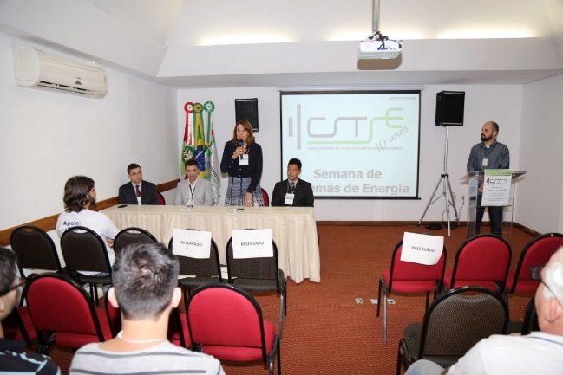
Figura 4: Local de recepção e credenciamento do evento (esq.) e cerimônia de abertura.
Fonte: DAE-IFSC (2015a).

Na sequência, o histórico do CSTSE foi apresentado pelos idealizadores do CSTSE, o Prof. Rubipiara Cavalcante Fernandes e o ex-professor Marco Antônio Juliatto. Finalizando a cerimônia de abertura, o vencedor do concurso da nova logomarca do CSTSE (TAKIGAWA; ARANHA NETO; FERNANDES, 2016), foi apresentado ao público. Nesse momento, o mesmo recebeu uma menção honrosa junto com o prêmio do concurso, um Tablet Samsung Galaxy Tab, que foi entregue pela reitora do IFSC e pelo coordenador do CSTSE. A Figura 5 ilustra o momento do recebimento do prêmio.

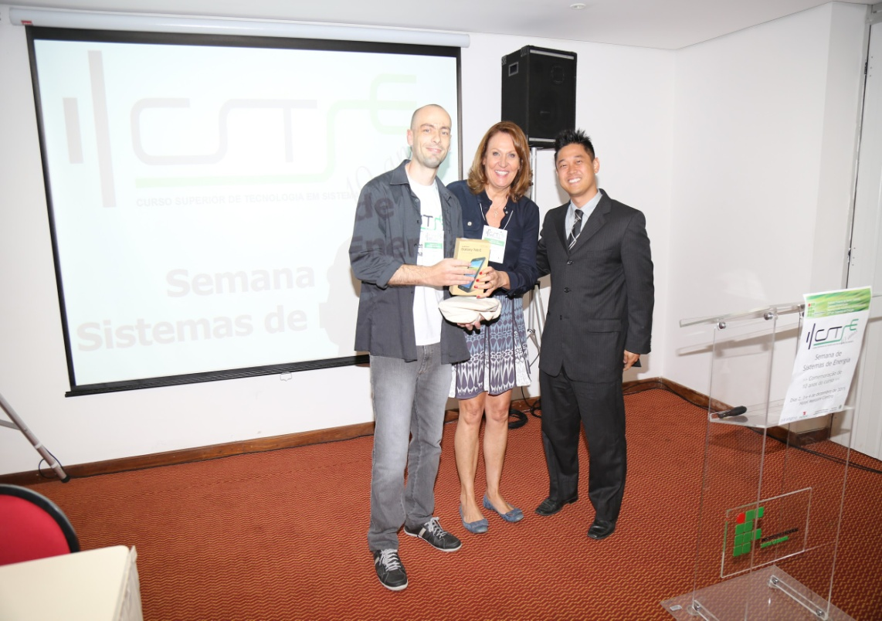
Figura 5: Momento da entrega da premiação ao vencedor do concurso do logo.
Fonte: DAE-IFSC (2015a).

Entre todas as sessões do evento estava programado um momento de networking e de descontração, junto com um coffee-break. A Figura 6 ilustra um desses momentos.

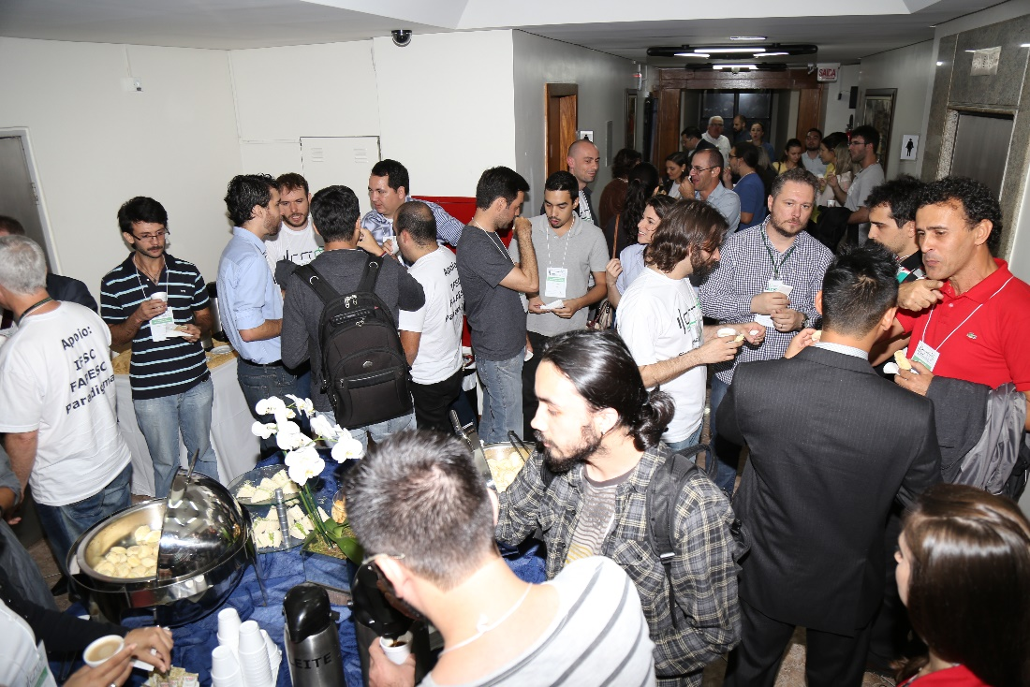
Figura 6: Coffee-break do primeiro dia do evento.
Fonte: DAE-IFSC (2015a).

A última sessão do dia consistiu na palestra principal do evento, a palestra com o Dr. Edson Luiz da Silva, diretor da Tractebel Energia, com o tema: “Setor Elétrico Brasileiro: o presente e o futuro”. A palestra abordou de maneira didática e precisa a evolução dos reservatórios brasileiros, as termelétricas, as dívidas das distribuidoras de energia, o mercado livre, dentre outros assuntos, considerando o presente e traçando algumas perspectivas fundamentadas para o futuro do SEB.
Após a apresentação, foi passada a oportunidade aos participantes de perguntarem ao palestrante. Algumas dúvidas relacionadas à medida provisória e à dívida das distribuidoras foram efetuadas e o primeiro dia do evento chegou ao fim.

3.2.2 Descrição do segundo dia de evento – 03 de dezembro de 2015
O segundo dia do evento teve como destaque a exposição do curso com suas parcerias acadêmicas e institucionais e a formação diversificada e abrangente do egresso do CSTSE. A primeira sessão conteve a apresentação do projeto de pesquisa ELECON.
Primeiramente, o Prof. Rubipiara Cavalcante Fernandes explicou sobre o projeto institucional, como e quando começou, as instituições e pesquisadores participantes, assim como, os discentes do CSTSE que já participaram e os que ainda estão participando, com seus respectivos temas de pesquisa.
Na sequência, dois egressos do CSTSE, Sr. Matheus Duarte e Sr. Alcydes Aldo da Silva, e dois pesquisadores do ELECON de instituições externas ao IFSC, Sr. Tankred Roth e Sr. Daniel Tenfen, relataram suas experiências nos países em que foram enviados.
Finalizando a primeira sessão teve o momento de coffee-break, em que diversos discentes do CSTSE puderam conversar com os palestrantes e obter informações para um futuro intercâmbio e uma futura participação em projetos de pesquisa semelhantes.
Iniciando a segunda sessão do dia ocorreu a palestra com Sr. Gérson Schmitt, presidente do Conselho de Administração da Paradigma B.S., na qual o mesmo comentou sobre a tecnologia da informação, desde o surgimento da internet e como é atualmente, chegando até o assunto da utilização da internet para o setor elétrico, como é o caso do smart grid (redes elétricas inteligentes).
Após a apresentação do Sr. Gerson, o mesmo chamou o egresso Jader Ferrão Lagranha, atualmente funcionário da empresa Paradigma B. S., para comentar sobre o ambiente de trabalho da empresa e do software WBC Energia. Finalizando a sessão, foi efetuada a formalização da parceria entre as instituições, IFSC e Paradigma B. S., com o fornecimento do software WBC para a instalação nos computadores dos laboratórios do IFSC. A Figura 7 mostra o momento dessa formalização simbólica com os representantes Prof. Rubipiara Cavalcante Fernandes do IFSC, o Sr. Gérson Schmitt da Paradigma B. S. e o tecnólogo Jader Ferrão Lagranha.

Figura 7: Formalização da parceria entre as instituições IFSC e Paradigma B. S.
Fonte: DAE-IFSC (2015a).

Novamente, ocorreu o momento de descontração com um novo serviço de coffee-break. Na sequência, foram apresentados quatro egressos do CSTSE:
- Sr. Pedro César Cordeiro Vieira, da primeira turma do CSTSE (2005.2), que atualmente está fazendo o seu doutorado em Eng. Elétrica na UFSC e é sócio proprietário de uma empresa de consultoria SincroPlan Engenharia SA;
- Sr. André Luiz Costa Silva, da terceira turma do CSTSE (2007.1), que atua atualmente como Gerente de Processos de Comercialização de Energia da empresa CAMERGE;
- Sr. Marcos Bett Pagani, da turma de 2008.1, que trabalha na STATKRAFT, na área de Back Office e Regulação;
- Srta. Laís Lúcia Ferreira que atua como Executiva de Contas na Paradigma B. S.

Cada um deles apresentou como foi o seu período como discente no IFSC, quais suas principais dificuldades, sua experiência como estudante, além de expor seus desafios no momento de seguir carreira, estágios, emprego atual, sua opinião no que poderia melhorar no curso, vários deles ressaltaram a importância de agregar em cada semestre do curso, disciplinas que envolvam a parte de regulamentação do setor elétrico e a comercialização de energia elétrica.
Após as apresentações, diversos discentes puderam opinar e refletir sobre o curso e as unidades curriculares. Os egressos responderam a todos os pontos questionados pelos discentes e, no final, o coordenador do CSTSE explicou que a grade curricular e diversas unidades curriculares já foram reexaminadas e uma reformulação do curso já foi trabalhada em anos anteriores e a mesma deverá ocorrer nos próximos anos, no sentido de facilitar validações de unidades curriculares com outros cursos superiores, como por exemplo, o curso de engenharia elétrica. Deste modo, o segundo dia do evento chegou-se ao fim.

3.2.3 Descrição do terceiro dia de evento – 04 de dezembro de 2015
O terceiro e último dia de evento iniciou com a palestra do Eng. Gustavo Leonardo Vieira, engenheiro do Operador Nacional do Sistema Elétrico (ONS), que explicou o funcionamento do ONS, assim como a operação do Sistema Interligado Nacional (SIN) e seu trabalho na operação em tempo real.
Logo após, diversos discentes, tanto dos cursos técnico em eletrotécnica, tecnólogo em sistemas de energia e engenharia elétrica o questionaram sobre oportunidades de emprego, atuações do operador, entre outros assuntos. Ao final dessa sessão, teve-se o serviço de coffee-break.
Na segunda e última sessão do dia, ocorreu o painel com os senhores Matheus Palma Cruz (ANEEL), Marcelo Luís Loureiro dos Santos (ABIAPE) e Gustavo Antônio Baur Arfux (COMPASS), com o tema “Análise da Situação Atual do Mercado de Energia e Tendências Futuras”. O intuito principal foi que esses profissionais renomados do SEB comentassem de maneira informal o mercado e as tendências futuras, pela visão da sua instituição, como a própria visão pessoal do profissional.
Com o término do painel, os palestrantes responderam aos questionamentos do público, que de forma unânime aplaudiram os profissionais. A finalização do evento foi marcada com algumas fotos dos palestrantes do painel com a equipe organizadora e com demais colegas, pesquisadores de outras instituições, docentes do IFSC e da UFSC, como ilustrado pela Figura 8.

Figura 8: Finalização do evento, com a participação de diversos profissionais, docentes e colegas.
Fonte: DAE-IFSC (2015a).

O jantar de encerramento ocorreu logo após a finalização do evento, no restaurante posicionado no ático do Hotel Mercure. O jantar teve a participação de 45 pessoas, sendo composto por diversos profissionais do SEB, pesquisadores, docentes do IFSC e da UFSC, discentes, egressos do CSTSE e técnicos administrativos do IFSC. A Figura 9 mostra algumas fotos desse momento de comemoração ao evento de dez anos do CSTSE.

Figura 9: Fotos do jantar de encerramento do evento Semana de Sistemas de Energia.
Fonte: DAE-IFSC (2015a).

3.3 Avaliação
No total o evento Semana de Sistemas de Energia teve 156 inscrições. No entanto, apenas 116 pessoas compareceram ao evento, ocorrido nos dias 02 a 04 de dezembro de 2015. Após o evento, foi solicitado aos participantes, por meio de um e-mail, o preenchimento de um questionário avaliativo, em que era possível dar nota (excelente, muito bom, bom, regular e ruim) a vários parâmetros (evento, local escolhido, coffee-break, temas, palestrantes, dentre outros). Além dos conceitos, era possível deixar críticas, sugestões e elogios ao evento e à equipe organizadora.
Com o questionário foi possível obter 47 avaliações dos participantes do evento. A Figura 10 ilustra os resultados compilados do questionário avaliativo do evento. Pode-se perceber que as respostas dos participantes foram, em grande parte, como sendo excelente. Dentre os parâmetros questionados, o que mais recebeu a nota de excelente foi o de palestrantes, seguido do evento e da organização. Observa-se também que nenhum dos itens questionados foi conceituado como ruim.

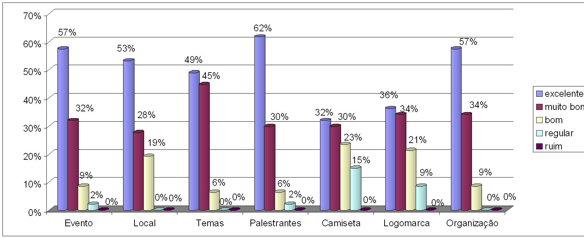
Figura 10: Avaliação do Evento
Fonte: Elaboração própria.

Pode-se observar pela Figura 10 que o evento de uma maneira geral teve grande aceitação pelos participantes, 98% dos mesmos responderam que o evento foi no mínimo bom e apenas 2% responderam que o evento foi regular. Observa-se ainda que aspectos como local, temas e organização; tiveram 100% de boa aprovação. Por outro lado, pode-se notar que a camiseta e a logomarca tiveram a maior quantidade de avaliações regulares pelos participantes. Ainda que isso apenas represente 15% e 9% dessas avaliações.
De outra maneira, a Figura 11 ilustra a média geral das avaliações (excelente, muito bom, bom e regular) efetuada pelos participantes em todos os aspectos do evento.

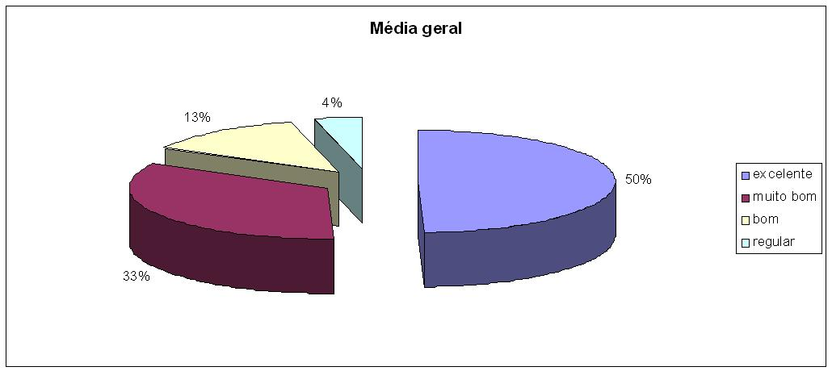
Figura 11: Média geral das avaliações.
Fonte: Elaboração própria.

Desta maneira, pode-se concluir que na média geral, 96% dos participantes que responderam ao questionário avaliativo aprovaram o evento e apenas 4% dos mesmos avaliaram-no como sendo regular.
Ressalta-se, no entanto, que a média geral não inclui os conceitos recebidos para o jantar de confraternização ocorrido no último dia de evento. Dentre as 47 pessoas que responderam ao questionário, 33 não estiveram presentes a esta confraternização, portanto, apenas 14 pessoas que responderam o questionário avaliativo participaram do jantar. Sendo assim, de acordo com essas respostas, conclui-se que 71% dos participantes conceituou-o como sendo excelente e 29% como bom, tendo-se, portanto, a aprovação unânime dos participantes.

3.4 O evento e seus benefícios a comunidade
De acordo com a Resolução nº 61 do CONSUP/IFSC, “a extensão é entendida como um processo educativo, cultural, político, social, científico e tecnológico que promove a interação dialógica e transformadora entre o IFSC e a sociedade de forma indissociável ao ensino e à pesquisa” (IFSC, 2016).
Ainda segundo a resolução, “as atividades de extensão são aquelas relacionadas ao compartilhamento mútuo de conhecimento produzido, desenvolvido ou instalado no âmbito da instituição e estendido à comunidade externa” e “as atividades de extensão devem promover a transformação social no entorno dos câmpus do IFSC envolvendo servidores e discentes por meio de programas, projetos, cursos, eventos ou produtos” (IFSC, 2016, grifo nosso).
Na realização de um evento como este, Semana de Sistemas de Energia, pode ser observada a natureza transdisciplinar da extensão institucional, pelas relações interdepartamentais e interinstitucionais, em que se destacam os acordos realizados com os parceiros, e a constatação do compromisso de manter a colaboração mútua entre o IFSC e a comunidade durante o período de desenvolvimento dessa atividade de extensão.
Como principais benefícios cita-se, primeiramente, a possibilidade da comunidade em participar ativamente de um evento gratuito com diversos profissionais renomados do SEB (aprendendo, discutindo, perguntando, questionando, interagindo dialogicamente); em compreender a formação proposta, a história do curso e as possíveis áreas de atuação (bolsistas e/ou voluntários nos projetos de pesquisa e de extensão, intercâmbios, importância de ter uma proximidade com outros profissionais, as possíveis atuações e as experiências dos egressos do curso); enfim, de trazer a realidade da profissão, da área de trabalho e da instituição para a comunidade e aos discentes, incentivando-os positivamente e ilustrando a importância de uma formação de qualidade.
Destaca-se ainda o envolvimento ativo dos discentes como executores ou colaboradores nessas atividades de extensão, fortalecendo a indissociabilidade de ensino-extensão. Essas atividades extensionistas, que não se limitam ao espaço físico tradicional de ensino e aprendizagem (sala de aula), fortalece e/ou inicia possibilidades importantes na trajetória acadêmica dos discentes (e dos docentes), impactando positivamente na formação discente. Ademais, salienta-se a importância de registro de todas as etapas do projeto de extensão, incluindo a preparação, o planejamento e a execução do evento no formato de uma produção científica de qualidade (artigo), no sentido de auxiliar e proporcionar melhorias às atividades e projetos de extensão futuros.

4 CONSIDERAÇÕES FINAIS
O objetivo do projeto de extensão foi alcançado de maneira plena, com a realização do evento Semana de Sistemas de Energia. Essa atividade de extensão compreendeu a organização, a promoção, a participação e uma articulação entre as várias instituições envolvidas. O evento comemorativo aos dez anos do CSTSE apresentou à comunidade, discentes e profissionais do setor, o curso, a formação específica proposta pelo mesmo e as tendências do SEB vista por profissionais renomados do setor. O evento foi aberto à toda comunidade e alcançou mais de 150 inscrições. A comunidade foi representada por diversos segmentos da instituição (discentes, docentes e servidores), além de diversos profissionais de diversas empresas, de docentes e de pesquisadores de outras instituições, assim como, de pessoas com interesse pelo curso sem vínculo com o tema do evento.
O evento proporcionou diversos momentos de explicação para os discentes e egressos do CSTSE, de incentivos à participação de pesquisa, extensão e de intercâmbios, de possibilidades de trabalho e de crescimento profissional, assim como momentos de descontração e de networking com palestrantes e profissionais do SEB.
Todos os participantes e palestrantes receberam certificados de participação do evento. Os participantes também puderam além de avaliar o evento, deixar críticas, elogios e sugestões. Neste ponto, foram recebidos diversos elogios e as sugestões que foram propostas, em sua maioria, solicitava uma continuidade de eventos como esse.
O índice de satisfação obtido no questionário avaliativo foi muito gratificante para os membros da comissão organizadora, em que indica que mais de 80% atestaram o mesmo como muito bom. Por fim, este artigo deixa registrado todas as etapas do projeto de extensão, incluindo a preparação, o planejamento e a execução do evento que comemorou os dez anos do CSTSE.
Ressalta-se que eventos na área de Sistemas de Energia e com a qualidade do evento e dos palestrantes, dificilmente, são gratuitos, disponíveis à comunidade e, principalmente, disponibilizam acesso a interação dialógica entre palestrantes e plateia. Interação dialógica, que ocorreu em todos os momentos, com exposições de palestrantes (desde profissionais renomados do setor elétrico até egressos do CSTSE) e momentos de perguntas/dúvidas/debates, além dos períodos de coffee break, jantar comemorativo, entre outros, em que a comunidade pode conhecer melhor a profissão, SEB, curso, atuações, instituição, possibilidades de intercâmbio, bolsas de pesquisa e de extensão, entre outros.
Como sugestões futuras, recomenda-se que eventos como esse sejam efetuados, pelo menos, a cada dois anos. No sentido de promover a publicação do curso, incentivar os discentes e, principalmente, fortalecer o vínculo entre os egressos, a instituição e as empresas do setor.

5 AGRADECIMENTOS
Os autores gostariam de agradecer à Fundação de Apoio à Pesquisa Científica e Tecnológica do Estado de Santa Catarina (FAPESC), à Paradigma B.S. e ao Instituto Federal de Santa Catarina (IFSC) pelo apoio e fomento destinados à realização do evento.

6 REFERÊNCIAS

DAE-IFSC. Fotos do evento comemorativo aos dez anos do curso superior de tecnologia em sistemas de energia. Departamento Acadêmico de Eletrotécnica do IFSC. Florianópolis, SC. Disponível em: <https://www.dropbox.com/sh/nbjwq1tje3k918t/AAAQLcEthezgSATNn8b5KElxa?dl=0>. Acesso em: 17 de dez. de 2015a.

_______. Material desenvolvido para o evento Semana de Sistemas de Energia. Departamento Acadêmico de Eletrotécnica do IFSC. Florianópolis, SC. 2015b.

DOU. Diário Oficial da união. Disponível em: <http:// http://www.jusbrasil.com.br/diarios/DOU>. Acesso em: 27 de dez. de 2015.

IFSC. Instituto Federal de Educação, Ciência e Tecnologia de Santa Catarina Resolução CONSUP nº 61 de 12 de dezembro de 2016. Florianópolis, 2016.

_______. Instituto Federal de Educação, Ciência e Tecnologia de Santa Catarina. Disponível em: <http://www.ifsc.edu.br>. Acesso em: 27 de dez. de 2015a.

_______. Instituto Federal de Educação, Ciência e Tecnologia de Santa Catarina – Campus Florianópolis. Disponível em: <http://www.florianopolis.ifsc.edu.br>. Acesso em: 27 de dez. de 2015b.

INEP. Instrumento de Avaliação de Cursos Superiores de Tecnologia (subsidia o ato de Reconhecimento). Brasília, 2010. Disponível em: <http:// http://download.inep.gov.br/download/superior/condicoesdeensino/2010/instrumento_reconhecimento_curso_tecnologico3.pdf>. Acesso em: 27 de dez. de 2015.

MEC. Catálogo Nacional de Cursos Superiores de Tecnologia. Brasília, 2010. 73 p. Disponível em: <http://portal.mec.gov.br/index.php?option=com_docman&view=download&alias=5362-catalogo-cursos-superiores-310510&category_slug=maio-2010-pdf&Itemid=30192>. Acesso em: 27 de dez. de 2015.

MERCURE. Mercure Florianópolis Centro Hotel. Disponível em: <http:// http://www.mercure.com/pt-br/hotel-0701-mercure-florianopolis-centro-hotel/index.shtml>. Acesso em: 27 de dez. de 2015.

SE-IFSC. Sistemas de Energia - IFSC. Disponível em: <http://www. https://www.facebook.com/groups/218076891563657/?fref=ts>. Acesso em: 27 de dez. de 2015.

TAKIGAWA, F. Y. K., ARANHA NETO, E. A. C., FERNANDES, R. C. Seleção da nova logomarca do Curso Superior de Tecnologia em Sistemas de Energia. Caminho Aberto – Revista de Extensão do IFSC. Ano 3, nº 5. Florianópolis, 2016.

Doutor em Eng. Elétrica, Prof. do Depto. de Eletrotécnica – IFSC Campus Florianópolis
Doutor em Eng. Elétrica, Prof. do Depto. de Eletrotécnica – IFSC Campus Florianópolis
Doutor em Eng. Elétrica, Prof. do Depto. de Eletrotécnica – IFSC Campus Florianópolis
Aluna do Curso Superior de Tecnologia em Sistemas de Energia – IFSC Campus Florianópolis

